Владимирский институт развития образования
Кафедра Дошкольного образования

Проект:

«Интервью у сотрудников возьмём, на концерт их позовём»

Авторы:
Соколик Татьяна Михайлова –
воспитатель высшей категории
Петрова Ирина Леонидовна –
воспитатель высшей категории
МБДОУ Д/с №32 Александровского района

п. Балакирево 2018 год

Тема:«Интервью у сотрудников возьмём, на концерт их позовём».
Участники: дети 6-7 лет, воспитатели, родители, сотрудники детского сада.
Сроки проведения: 2-4 неделя сентября.
Итоговое событие:Праздник «Поздравление с днем дошкольного работника»»
Предпосылки к определению цели детьми: В присутствии детей воспитатель просматривает видеоролик о том, как дети берут интервью.
Цель (детей): взять интервью у сотрудников и показать свои ролики на празднике.

Направление развития | Задачи
Направление развития | Воспитательные | Развивающие | Обучающие
Физическое развитие |  |  | Учить детей во время интервью сидеть (стоять) ровно, следить за осанкой.
Социально-коммуникативное развитие | Воспитывать доброжелательное отношение к собеседнику | Развивать речевое творчество, фантазию, коммуникативные способности.
Познавательное развитие | Формировать первичные  представления о людях, | Развивать любознательность.  Формировать навык установления причинно-следственных связей | Расширять представление детей о телевидение.  Дать представление о профессиях имеющихотношение к журналистике, к детскому саду,объектах окружающего мира.  Продолжать детей ориентироваться в пространстве.
Художественно-эстетическое развитие | Воспитывать эстетическое отношение к продуктам деятельности. | Создавать условия для развития предпосылок ценностно смыслового восприятия и понимания произведения искусств (словесного и музыкального).  Развивать артистические способности детей,  Развивать самостоятельность в творческой деятельности. | Продолжать учить детей аккуратно пользоваться ножницами, клеем, красками.  Красиво оформлять место для интервью.
Речевое развитие | Воспитывать уважительное отношение к слову. | Способствовать развитию связной, диалогической речи. | Обогатить активный словарь.(Интервью, журналист, видеокамера, корреспондент, репортер, режиссер, гример, сотрудник)  Продолжать обучать умению вести диалог, формулировать и задавать вопрос.

Изменение образовательной среду
План
Центры развития | Предметы (деятельность) |  | (наблюдение за деятельностью детей)
Центры развития | Педагоги | Дети, семья
Центр книги | Иллюстрации(рассматривать, беседовать, составлять альбом «Телевидение», «Профессии детского сада»),  Д/и «Кому что нужно для работы», «Можно – нельзя» (играть, беседовать, сопоставлять) | Журналы, газеты (рассматривать)  Книги о профессиях(читать).
Центр ИЗО | Раскраски на тему телевидение, детский сад (раскрашивать)  Трафареты на тему телевидения: видеокамера, микрофон, телевизор. (обводить, штриховать) | Раскраски на тему телевидение, профессий (раскрашивать)
Центр экспериментирования | Правила пользования телевизором, микрофоном, магнитофоном (рассматривать, беседовать) | Видеокамеру для съемки роликов (снимать, воспроизводить)  Настоящий микрофон (говорить, слушать)
Центр сюжетно-ролевой игры | Фотоаппарат (игрушка) – делать  Зеркало – смотреть | Видеокамеру (игрушка)- снимать, записывать
Центр театра и музыки | Телевизор-ширму(играть, вещать)  Атрибуты: головные уборы, парики, усы и предметы одежды (перевоплощаться) | Диктофон (записывать, слушать)  Микрофон (говорить, петь)
Центр конструирование | Схемы «Телевизора», «телестудии» (строить, фантазировать)
Центр Математики | Полотно для самостоятельной работы на тему «Телевидение» - рисовать, клеить, вырезать, считать.
Центр познавательно-исследовательской деятельности» (дидактические игры) | Дидактические игры – на тему: «Профессии», «Телевидение» , «Аппаратура» - играть, беседовать, сравнивать, сопоставлять. ,

Формы взаимодействия с родителями – беседы о теме проекта, гость группы (рассказ папы-оператора о своей работе)
Формы взаимодействия с сотрудниками - буклет «Как быть для ребенка интересным собеседником?»,
создание видеороликов с сотрудниками детского сада,совместный досуг «поздравление с днем дошкольного работника».

8. Самообслуживание и элементарный бытовой труд
9. Конструирование
Конструирование по схемам «Телевизор», «Телебашня»
Создание площадки для сьемки.
Изготовление атрибутов к сюжетно-ролевой игре «Телевидение»
1. Познавательно-исследовательская д-ть
2. Музыкальная деятельность
3. Восприятие художественной литературы и фольклора
д/и «Что сначала, что потом?»
д//и «Парные картинки»
Наблюдение за воспитателем (просматривает видео)
Просмотр видеороликов (берут интервью)
Прослушивание записей (свой голос)
Беседа «О безопасном использовании телевизора и магнитофона»
Д/и «Кому что нужно для работы», «Можно- нельзя»
Чтение: Е. Потапова «Телевизор»
В.В. Маяковский «Кем быть?»
Р. Сеф «Баллада о ТВ»

Ментальная карта
по теме:
«Интервью у сотрудников возьмём,
на концерт их позовём»

6. Игровая деятельность
7. Двигательная деятельность
Д/и «разрезные картинки» (телевизор, микрофон, фотоаппарат, видеокамера)
Игры драматизации «Диктор новостей», «Я корреспондент», «Интервью с папой как с сотрудником детского сада».
Эстафета «Ловкий корреспондент»
Сюжетно-ролевая игра «Телевиденье»
Итоговое событие
Праздник
«День дошкольного работника»»

4. Изобразительная деятельность
Раскраски: «Телевидение».
Трафареты - на тему телевидения: видеокамера, микрофон, телевизор.
Рисование «Диктор новостей на экране телевизора»,
коллективная работа «Афиша к празднику».
Лепка «Видеокамера», «Фотоаппарат»
Аппликация «Приглашение» (для сотрудника на интер.)
5. Коммуникативная деятельность
Рассказ папы – оператора о своей работе
Словесная игра: «Подскажи словечко» (Интервью, журналист, видеокамера, корреспондент, репортер, режиссер, гример).
Составление рассказа «Моя любимая телепередача»
Выбор вопросов для интервью, составление плана.
Сьемка интервью «Сотрудники о своей работе говорят»

Приложение №1. Раскраски
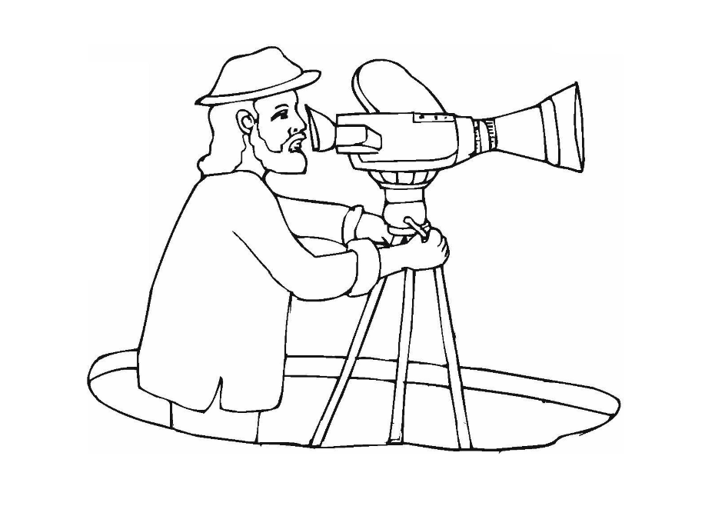 | 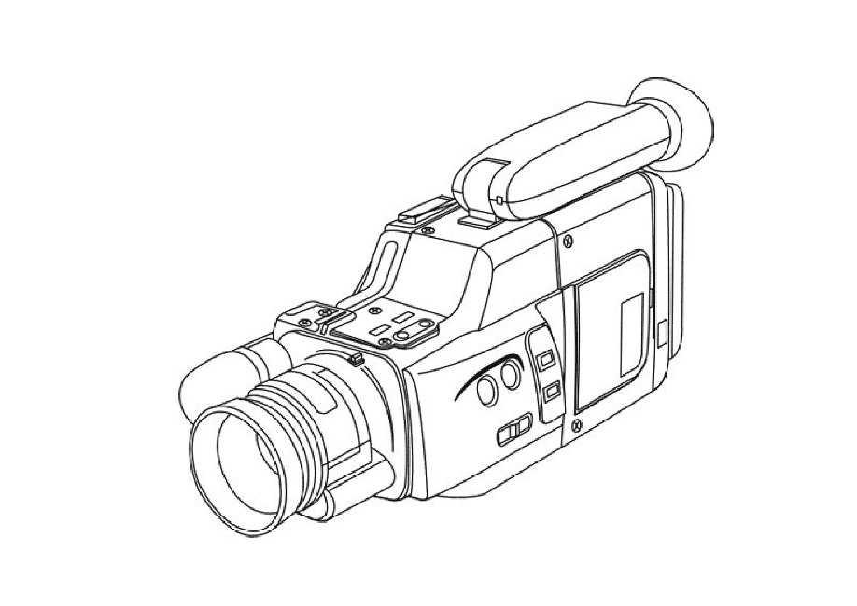
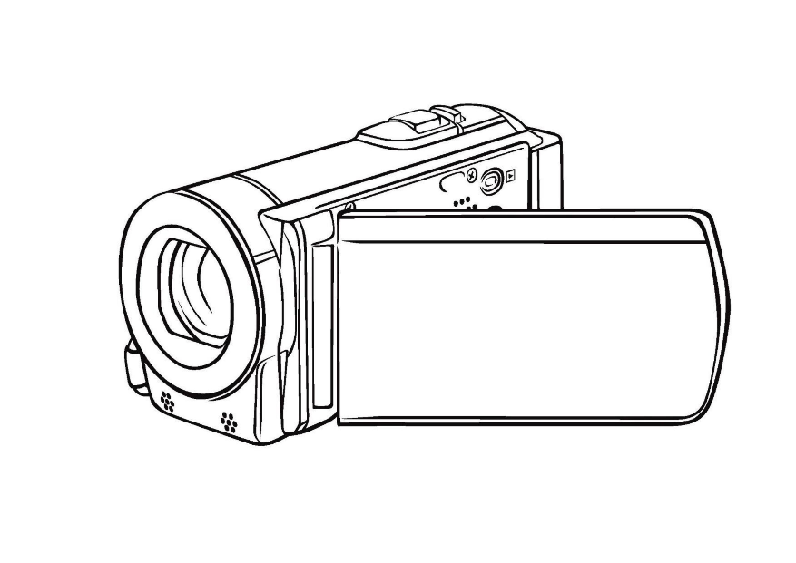 | 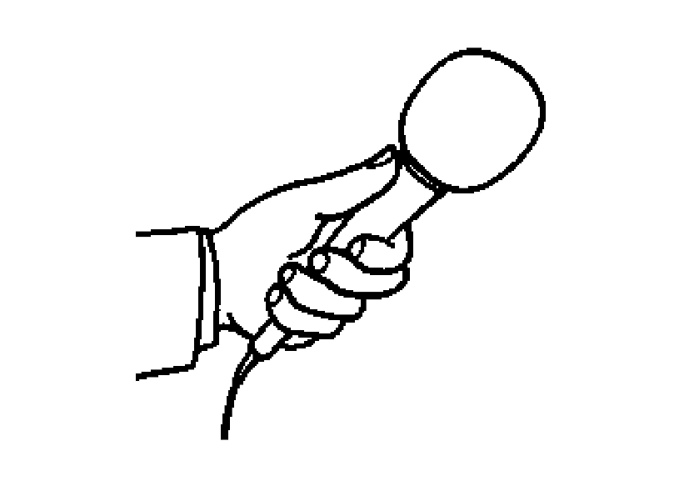

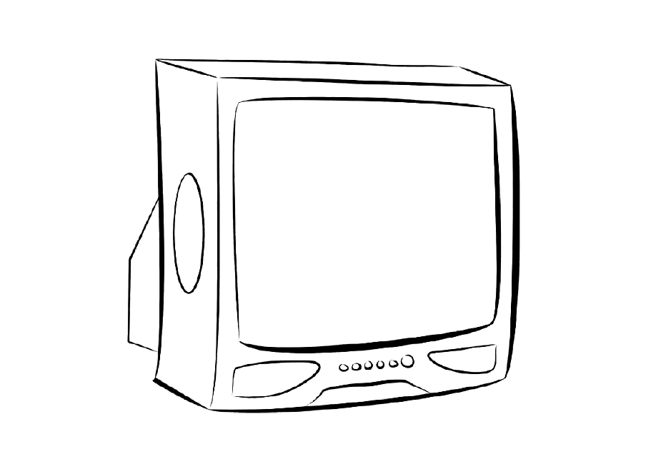 | 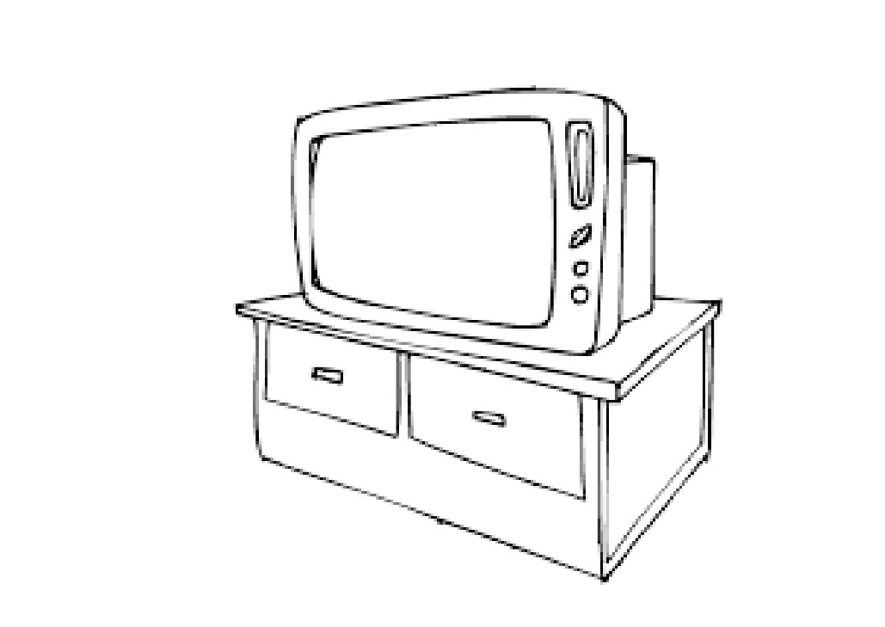
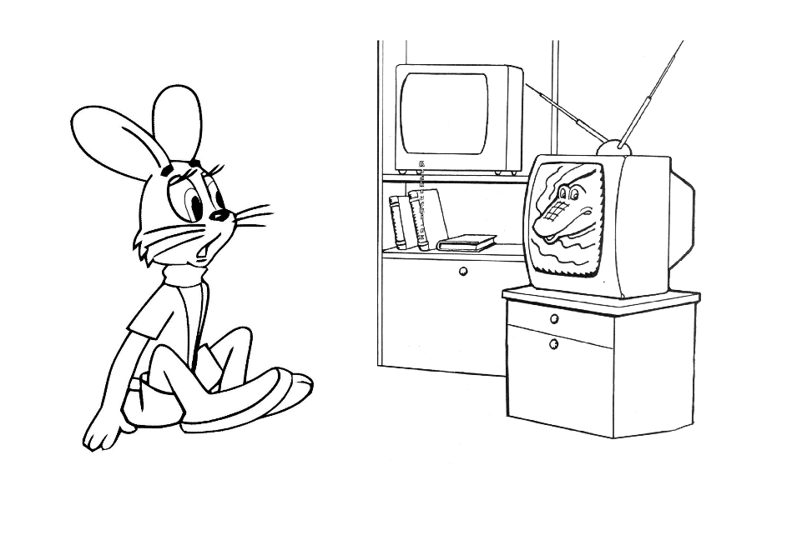 | 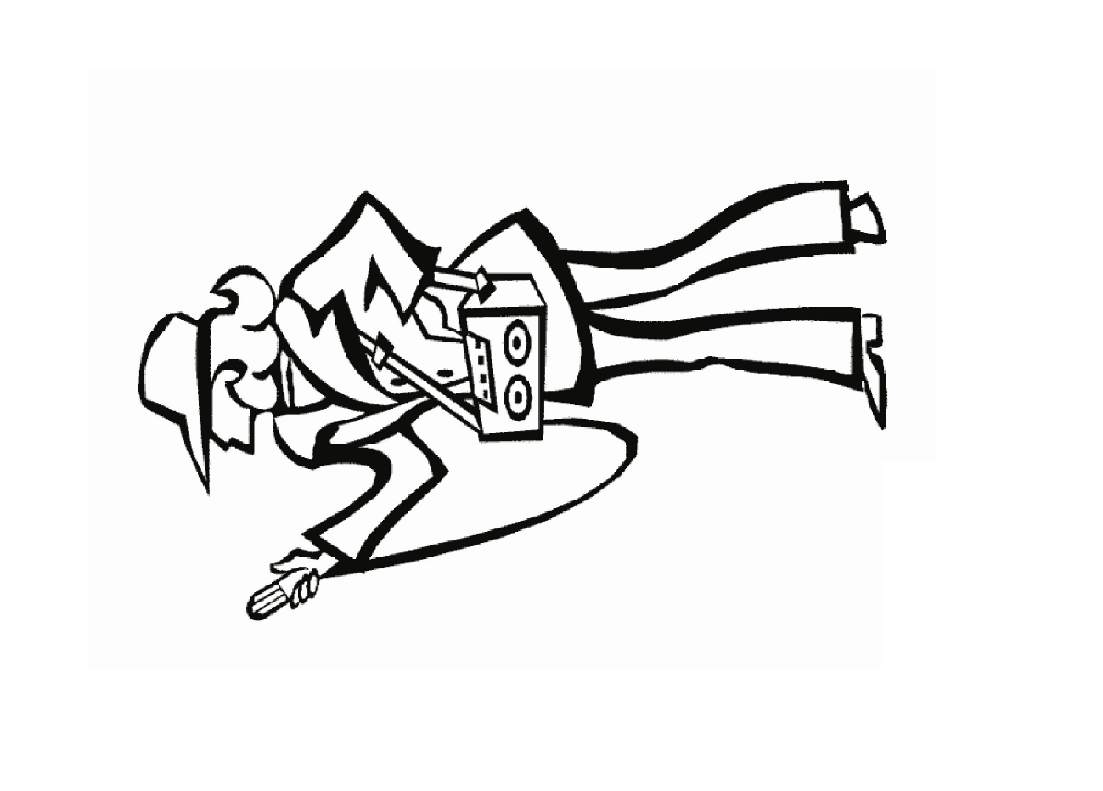

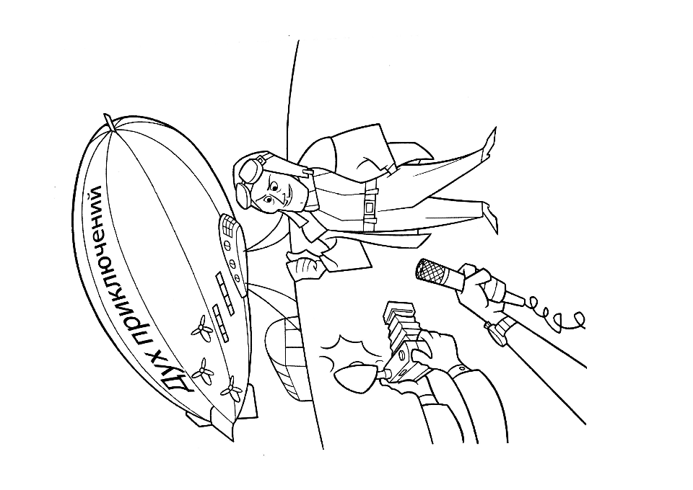 | 
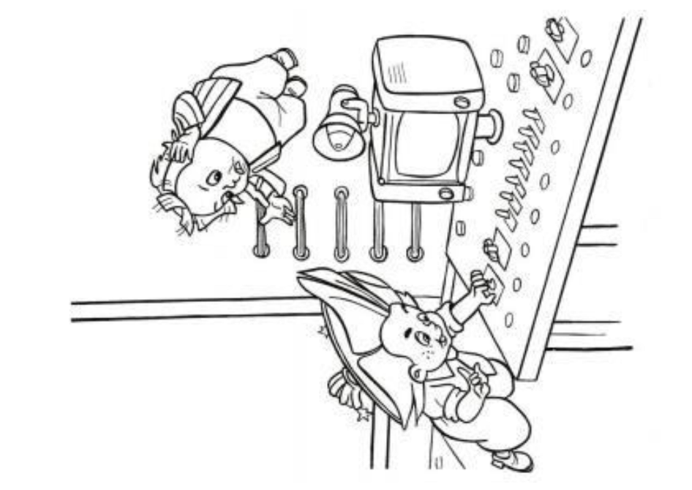 | 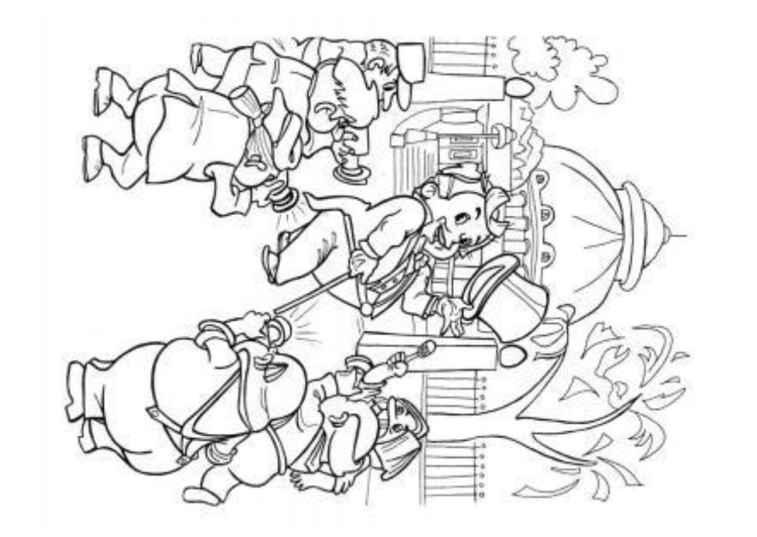

Приложение №2 Загадки

Живет в нем вся вселенная,
А вещь обыкновенная.
Ответ: Телевизор

Вот так дом: Одно окно,
Каждый день В окне—кино.
Живет в нем вся Вселенная,
А вещь — обыкновенная.
Ответ: Телевизор

На моем, друзья, экране
То моря шумят в тумане,
То плоды качает сад.
Есть программы для ребят.
Ответ: Телевизор

Чудо-ящик. В нём окно.
В том окошечке — кино.
Ответ: Телевизор

Фильмы, новости, рекламу,
Музыкальную программу,
Шутки, мультики, сюрпризы
Нам покажет...
Ответ: Телевизор

Два волшебных колеса
Повторяют голоса, —
Друг за другом тянут сами
Полосочку с голосами.
Ответ: Магнитофон

На что взглянет этот глаз
Все картинке передаст.
Ответ: Фотоаппарат

Интервью, любую речь,
может он в себе сберечь.
Ответ: Диктофон

Ловит звук он очень чутко —
Акустическое чудо.
Ответ: Микрофон

Музыка всегда играет, нас собою развлекает.
Ответ: Магнитофон, радио

Из них музыка несется, громко, звонко раздается.
Ответ: Динамики

Нет ушей, а слышит,
Нету рук, а пишет.
Ответ: Диктофон

Речь и дикция отменны, на экране всюду первый.
Ответ: Ведущий, диктор, корреспондент

Пишет, интервью берет, свои рубрики ведет.
Ответ: Журналист

Каждый день он красит губы зеленой помадой.
Но этого почти никто не замечает.
Вопрос: кто он и зачем он это делает?

Ответ: В прошлом веке, когда телевидение было еще черно-белым, в камерах использовали красные фильтры, которые поглощали в изображении красный цвет, т.е. красная помада никак не оттеняла губы. Поэтому дикторам на телевидении при наведении макияжа, для выразительности, губы приходилось красить зеленой помадой. Он - диктор на телевидении. Телезрители понятия не имеют, что у него зеленые губы.

Кто заботливей мамаши
Наших деток бережет?
Им кладёт в тарелки каши,
В чашки сладкий льёт компот?
Ответ:помощник воспитателя

Кто умеет приготовить
Десять блюд из макарон?
Кто в приготовленье пищи
Ежедневно погружен?
Без кого не может точно
Детский сад и дня прожить
И кого за это срочно
Мы должны благодарить?
Ответ: повара

Кто бывает очень строгой,
Но умеет и шутить?
Кто нас от любой комиссии
Способен защитить?
У кого же в подчинении
Сто с лишним дошколят?
Центр развития ребёнка,
А не просто детский сад?
Кто за садик отвечает
Эти долгие года
И к кому мы за советом
Обращаемся всегда?
Во всех вопросах сведуща,
Конечно же…
Ответ : заведующая!

Кто привык нести кошмарный
Груз хозяйственных забот?
Кто, увидев неполадки,
Вмиг порядок наведёт?
Отвечайте на вопрос,
Кто же это?
Ответ: завхоз

